基本介绍

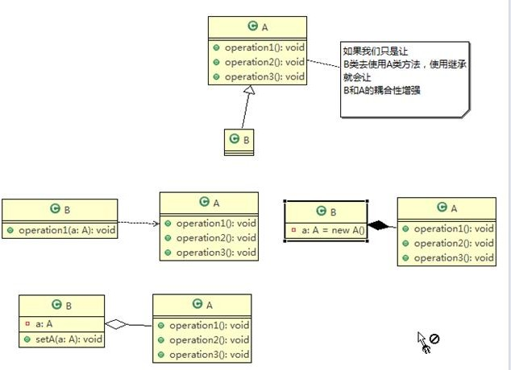
原则是尽量使用合成/聚合的方式，而不是使用继承

